ESTUDO DA CAPTURA POR UNIDADE DE ESFORÇO (CPUE) DE Phacoides pectinatus CAPTURADAS ATRAVÉS DA MARISCAGEM NA COMUNIDADE BAIXÃO DO GUAÍ, MARAGOJIPE, BAHIA.
Letícia Almeida Motta de Moura¹; Silvana Silva dos Santos²; Cíntia Ribeiro dos Santos³; Tiago Sampaio de Santana⁴; Ludimila Lima Santana⁵; Moacyr Serafim Júnior⁶*

¹leti.motta@hotmail.com. Graduanda do curso de Engenharia de Pesca/UFRB. ²silvanassbio@hotmail.com. Graduanda do curso de Biologia.³cintiaribeirods@hotmail.com. Graduanda do curso de Engenharia de Pesca/UFRB.
⁴tiagosampaioeng@gmail.com. Graduando do curso de Engenharia de Pesca/UFRB. ⁵ludimilal.s@hotmail.com. Graduanda do curso de Engenharia de Pesca. ⁶moa.cwb@gmail.com. Docente do curso de Engenharia de Pesca/UFRB

RESUMO

Este estudo teve como objetivo avaliar os índices de captura por unidade de esforço (CPUE) da mariscagem da Phacoides pectinatus para gerar informações dos impactos gerados por essa atividade sobre os estoques naturais nos manguezais da comunidade de Baixão do Guaí, município de Maragojipe, Bahia. A CPUE e o desembarque da espécie alvo foram avaliados mensalmente entre março/2016 a março/2017, através de coletas auxiliadas por marisqueiras e entrevistas de desembarque por monitoras. Para cálculo da CPUE, a unidade de esforço utilizada foram as horas de coleta. Os indivíduos capturados na coleta foram quantificados, e destes 30% ou no mínimo três dúzias foram separados para análises biométricas. Um total de 424 lambretas capturadas foram analisadas no laboratório, e o comprimento média foi 41,04mm (EP =±0,34), com valor máximo de 61 mm, em setembro/2016, e valor mínimo de 14 mm, em junho/2016. O maior índice para a CPUE do foi observado nos mangues Grande e Batula, localizados próximos às residências.

Palavras-chave: CPUE; mariscagem; molusco; lambreta.

ABSTRAT

The objective of this study was evaluate the Capture Per Unit Effort (CPUE) rate of the Phacoides pectinatus marsh to generate information on the impacts generated by this activity on the natural stocks in the mangroves of the Baixão do Guaí community, municipality of Maragojipe, Bahia. The CPUE and landing of the target species were evaluated monthly between March/2016 and March/2017, through collections and interviews of landings by monitors with assisted by sellfish. To calculate the CPUE, the unit of effort used was the collection times. The individuals captured in the collection were quantified, and of these 30% or at least three dozen were separated for biometric analyzes. A total of 424 captured scoops were analyzed in the laboratory, and the mean length was 41.04mm (EP = ± 0.34), with a maximum value of 61 mm in September 2016 and a minimum value of 14 mm in June / 2016. The highest CPUE index was observed in the Grande and Batula mangroves, located near the residences.
Key words: CPUE; shellfish; mollusk; scoop

- INTRODUÇÃO

O manguezal, é uma das zonas costeiras de maior extensão (ALVES, 2001), sendo importante para os aspectos econômicos, sociais e ecológicos, principalmente por ser uma área de berçário e alimentação para muitas espécies marinhas e terrestres. Local onde é exercida a pesca artesanal, este é representativo para populações tradicionais de comunidades pesqueiras espalhadas por todo o litoral brasileiro como meio de renda e subsistência, sendo os produtos extraídos do ambiente fundamental para sua sobrevivência (SOUTO, 2009).
Tal atividade é caracterizada por ser simples, autônoma e familiar, baseada na construção de artes e instrumentos de pescas pelos próprios pescadores, diretamente ligada aos regimes de marés, com finalidade de subsistência e/ou comercial, sendo apresentada em duas modalidades: (i) a captura de peixes e crustáceos com embarcações e apetrechos e (ii) a mariscagem, que é a extração de crustáceos e moluscos de forma manual ou com o uso de armadilhas (SEAP/PR, IBAMA, FUNDAÇÃO PROZEE, 2006).
No Brasil existem diversas espécies de interesse comercial que são extraídas de regiões estuarinas que englobam, principalmente, várias espécies de peixes, moluscos e crustáceos que são amplamente explotadas pelas comunidades próximas para seu sustento e renda (CÂMARA; SANTOS, 2002). Dentre as espécies de moluscos bivalves de valor econômico, destaca-se a Phacoides pectinatus (lambreta), uma das espécies que está sendo estudada nas Unidades de Conservação devido às ameaças de sobrexplotação (SCHMIDT, 2016).
A frequência com que a atividade é feita e as artes de pesca utilizadas, assim como o manejo das mesmas e a intensidade, vem gerando um impacto sobre as espécies (SANTOS, 2008) e nas diversas comunidades oceânicas e costeiras, fazendo com que haja um desequilíbrio ocasionado pela ação predatória, como também pela falta de fiscalização que possa controlar essa atividade (TURECK; OLIVEIRA, 2003).
Por ser uma atividade menos significativa que a pesca industrial, há carência de informações que pode ser relacionada com a complexidade da organização da comunidade e atividade, já que se utilizam vários tipos de modelos, diversidade de organismos e diferentes tecnologias, como o uso de diversas artes de pesca para capturar os organismos. Podemos citar também a falta de interesse político e consequentemente de investimento em pesquisa e monitoramento devido o descaso (VASCONCELO et al, 2007).
O esforço pesqueiro é um desses instrumentos sendo medido através da pesca artesanal, determinado pelo regime de marés que é a maré baixa, dentre outros fatores como o exercício de outras atividades, clima e as oportunidades de venda. Este esforço pode ser uma amostra da situação do recurso pesqueiro, mas não deve ser interpretado de forma isolada. Isso porque um aumento do esforço pode indicar maior disponibilidade de recurso e consequentemente o estoque estará bom (MACHADO, 2009). No entanto, as conclusões acerca dos dados obtidos e analisados devem ser geradas com cuidado, observando se a área de escolha para a coleta é uma área com maior abundância já de conhecimento prévio ou se os dados obter uma ideia falsa de maior disponibilidade de recurso (PEREIRA, 2009; MACHADO, 2009).
O presente estudo objetivou avaliar a CPUE (captura por unidade de esforço) de Phacoides pectinatus, para gerar informações importantes sobre os impactos da mariscagem na comunidade de Baixão do Guaí, bem como para sugerir alternativas para a gestão da pesca artesanal visando a sustentabilidade desses recursos pesqueiros.

2- MATERIAL E MÉTODOS

A CPUE de Phacoides pectinatus foi avaliada mensalmente entre março/2016 a março/2017, nos manguezais da comunidade de Baixão do Guaí (12º50’61”S e 38º56’11”O), município de Maragojipe, Bahia. Sempre que possível, também foi registrada a CPUE semanalmente durante 12 meses através de entrevistas de desembarque interceptando as marisqueiras nos locais de desembarque por uma monitora da própria comunidade. As seguintes informações foram obtidas através de um roteiro de entrevista: identificação da marisqueira; data e área onde foi realizada a mariscagem; hora de início e término da coleta (esforço), e, número de dúzias de P. pectinatus capturadas por hora (captura). Dessa maneira, para cálculo da CPUE, a unidade de esforço utilizada será as horas de coleta. Para gerar estimativas de produção por área por mês para a mariscagem, será aplicada uma metodologia baseada no cálculo da CPUE, utilizando a seguinte expressão:
CPUE1 = $\frac{ ∑Cij }{∑Fij}$, onde Cij = captura da mariscagem i (dúzias) no mês j; Fij = esforço da mariscagem i (horas de coleta) no mês j, sendo a unidade de medida kg/hora.
Os indivíduos coletados foram acondicionados em sacos devidamente etiquetados e levados ao Laboratório de Ecologia Aquática e Aquicultura (LEAAQ) na UFRB. Os indivíduos foram quantificados, e destes foram separadas 30% ou no mínimo três dúzias para realizar a biometria com o auxílio de um paquímetro com precisão de 0,05 mm e feita a análise descritiva do comprimento. Foi feita também a abertura das conchas para obter o peso individual da concha e da carne através de uma balança de precisão 0,01g e a pesagem da concha e da carne do restante dos indivíduos. O georreferenciando contou com o auxílio das marisqueiras para determinar as áreas de mariscagem (Figura 1).

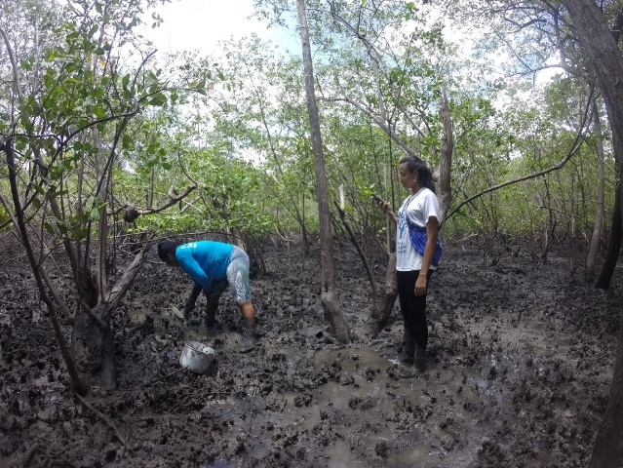

Figura 1. Mariscagem de P. pectinatus para estimar mensalmente a CPUE. (Fonte: LEAAQ).

3- RESULTADOS E DISCUSSÃO

Um total de 810 lambretas (16,02kg) foram coletadas no período estudado. Desse total, 424 foram analisadas no laboratório para tomada de dados biométricos, as quais registraram um peso total de 7,64 kg, sendo que 6,12 kg correspondem ao peso da concha e 1,52 kg ao peso da carne. O rendimento foi de 79,17% de concha e 20,83% de carne. Nota-se assim que para fazer um kg de carne de lambreta, são necessárias quase 25 dúzias de lambreta (5kg), forma a qual é comercializada, ou seja, dentro da concha.
Os comprimentos de P. pectinatus obtidos variaram entre 10 e 65 mm, com maior porcentagem de captura para os tamanhos de 35 mm a 40 mm (28,92%), seguida pelas classes de 40 mm a 45 mm (24,51%) e 45 mm a 50 mm (23,14%) (Figura 2). Apesar do baixo número de indivíduos fora dessas faixas de comprimento, chama a atenção a presença de indivíduos capturados com comprimento variando de 10 mm a 20 mm (Figura 2) que, segundo Rodinelli (2009), indivíduos menores que 20 mm deveriam ser raros devidos a dificuldade de captura por ser uma espécie que fica abaixo do sedimento. Infelizmente não há uma legislação vigente para o tamanho mínimo de captura para lambreta.
Figura 2. Frequências das classes de tamanho obtidas para o comprimento no monitoramento mensal da CPUE de P. pectinatus no período de março/2016 à março 2017.
Com relação aos valores médios registrados, estes não mostraram grandes variações entre os meses e manguezais amostrados (Figura 3 e 4). O valor médio registrado para o comprimento entre os meses foi de 41,04 mm (EP=±0,34), sendo que o valor máximo (61 mm) ocorreu no mês de setembro/2016, e o mínimo (14 mm), no mês de junho/2016 (Figura 3).

Figura 3. Valores médios, máximos e mínimos obtidos por mês para o comprimento de P. pectinatus nos manguezais de Baixão do Guaí

Entre os manguezais, o comprimento médio foi maior nos mangues Maria de Minata (43,48 mm) e do Mel (43,02 mm), mangues mais distantes das residências e dificuldade de acesso.

Figura 4. Valores médios, mangue mês para o comprimento de P. pectinatus nos manguezais de Baixão do Guaí.

Já os comprimentos de P. pectinatus obtidos pelo desembarque não diferiu tanto, variando entre 20 e 71 mm, onde a maioria ficou entre 35 e 60 mm, em que dessa maioria a porcentagem de captura ocorreu para os tamanhos de 45 mm a 50 mm (31,20%), seguida pelas classes de 40 mm a 45 mm (20,92%) e 50 mm a 55 mm (19,14%) (Figura 5). Porém, o resultado mais significativo foi a presença bem mínima de indivíduos com tamanho fora dessas faixas de classe e os menores que 20 mm de comprimento foram praticamente nulos.

Figura 5. Frequências das classes de tamanho obtidas para o comprimento de P. pectinatus desembarcados entre abril/2016 à fevereiro/2017

Com relação aos valores obtidos para os dados de desembarque, as médias não mostraram grandes variações entre os meses e manguezais estudados (Figura 6 e 7). O valor médio registrado para o comprimento foi de 47,96mm (EP =±0,28), com valor máximo de 71 mm, registrado no mês de dezembro/2016, e valor o mínimo de 20 mm, nos meses de outubro e dezembro/1016 (Figura 6).

Figura 6. Valores médios, máximos e mínimos mangue mês para o comprimento de P. pectinatus desembarcadas nos manguezais de Baixão do Guaí

Figura 7. Valores médios, máximos e mínimos por mangue para o comprimento de P. pectinatus desembarcadas nos manguezais de Baixão do Guaí

A maior produção ocorreu em março/2016, quando 13,60 dúzias forma capturadas no Mangue Grande pela marisqueira Tânia. A menor (2 dúzias), foi capturada no Mangue de Jandira pela marisqueira Miúda em março/2017. A captura de P. pectinatus nos manguezais da comunidade de Baixão do Guaí sempre foi baixa, fato este atribuído as condições físicas e desempenho da marisqueira e escassez da espécie alvo nos mangues (Tabela 1). Informações obtidas in loco com as marisqueiras, mostraram que a taxa de renovação nos mangues tem sido baixa nos últimos anos, principalmente devido ao uso de dragas para retirar o sedimento e capturar as lambretas.

Tabela 1. Dados de CPUE de P. pectinatus nos manguezais de Baixão do Guaí.

Data | Marisqueiras | Mangue | Distância Percorrida (Km) | Dúzia | Horas de atividade | CPUE (dz/h)
Mar/2016 | Tânia | Grande | - | 13,60 | 2,00 | 6,80
Abr/2016 | Joça | Maria de Minata | - | 3,00 | 1,83 | 1,64
Mai/2016 | Miúda | Porto do Mel | 0,80 | 4,83 | 1,50 | 3,22
Jun/2016 | Crispina | Grande | 0,70 | 2,58 | 1,92 | 1,34
Jul/2016 | Zé Carlos | Maria de Minata | 1,10 | 5,92 | 1,68 | 3,52
Ago/2016 | Peninha | Grande | 0,90 | 2,67 | 2,26 | 1,18
Set/2016 | Jacy | Porto do Mel | 2,10 | 4,50 | 2,38 | 1,89
Out/2016 | Miúda | Batula | 2,38 | 9,17 | 2,48 | 3,70
Nov/2016 | Peninha | Maria de Minata | 2,14 | 2,92 | 2,58 | 1,13
Dez/2016 | Peninha | Jandira | - | 2,83 | 1,93 | 1,47
Jan/2017 | Miúda | Grande | 1,28 | 4,83 | 2,13 | 2,27
Fev/2017 | Crispina | Batula | 1,72 | 8,67 | 2,02 | 4,29
Mar/2017 | Miúda | Jandira | 2,70 | 2,00 | 2,13 | 0,94

Para o peso total (concha+carne) de P. pectinatus amostrados na CPUE, o valor médio foi de 17,51 g (EP = ±0,39). Comparando os manguezais amostrados, as médias registradas para os pesos total (concha+carne) de P. pectinatus não diferiram muito. As maiores médias ocorreram nos mangues do Mel (17,92 g) e Batula (18,39 g). A menor média foi registrada no mangue Jandira (16,09 g) (Figura 8).

Figura 8. Valores médios, máximos e mínimos obtidos para o peso total de P. pectinatus capturados por mangue

Para o peso da carne, os valores médios não ultrapassaram os 5 g durante o período monitorado, mostrando baixo rendimento para este item. O valor máximo (10,80g) foi encontrado no mangue do Batula e o valor mínimo (0,39g) foi observado no mangue Grande, mangue bem próximo e de maior exploração pelas marisqueiras (observação in loco) (Figura 9).

Figura 9. Valores médios, máximos e mínimos obtidos para o peso da carne de P. pectinatus capturados por mangue

Nesta comunidade foi obtida uma CPUE anual de 2,51 dúzias/hora (Tabela 1). A CPUE foi maior apenas no mês de março/2016 (6,8dúzia/horas) com a marisqueira Tânia e o menor em março de 2017 (0,94 dúzias/hora) com a marisqueira Miúda. Assim como Rondinelli (2013), a maior CPUE do monitoramento mensal foi mangues mais próximos às residências, que foram os mangues Grande e Batula, mas que foram os de menor comprimento e maior comprimento obtido na biometria, respectivamente. Isso pode ser justificado pela proximidade do mangue, o que leva a uma maior facilidade de exploração, causando a maior presença de indivíduos ainda jovem e consequentemente maior hora de esforço para a obtenção de indivíduos de tamanho comercial.
Os valores obtidos para o peso (Kg/h) apresentaram similaridades ao registrado para dúzias/h, porém não apresentaram um padrão, diferente dos dados das monitoras (Figura 10), em que apresentou um padrão e os maiores valores registrados nos meses de verão, porém não foram de maior captura de mariscos. Essa divergência de dados pode ter ocorrido devido a amostra mensal apenas de uma marisqueira e apenas em um dia, diferente das monitoras, que levantaram dados com várias marisqueiras e diariamente.

Figura 10. Variação da CPUE obtidos na ficha de desembarque no período de abril/2016 a fevereiro/2017

Os locais de mariscagem ocorrem nas áreas internas do mangue, principalmente em partes do solo mais úmido ou até mesmo alagados e entre as raízes do mangue ou solo mais “duro” (Figura 11). As distâncias percorridas para a extração do marisco, estão diretamente associadas as condições físicas e habilidade das marisqueiras, além da proximidade das residências ou ponto de apoio em relação ao mangue. O deslocamento para capturar de P. pectinatus deve-se provavelmente a distribuição agregada desses organismos no substrato dos manguezais (observação in loco). Informações obtidas com as marisqueiras revelaram que o tempo de pesca de P. pectinatus tem aumentado, uma vez que os pesqueiros mais próximos das comunidades encontram-se sobrexplotados, obrigando as mesmas procurarem mangues mais distantes ou em comunidades próximas com maior disponibilidade de indivíduos.

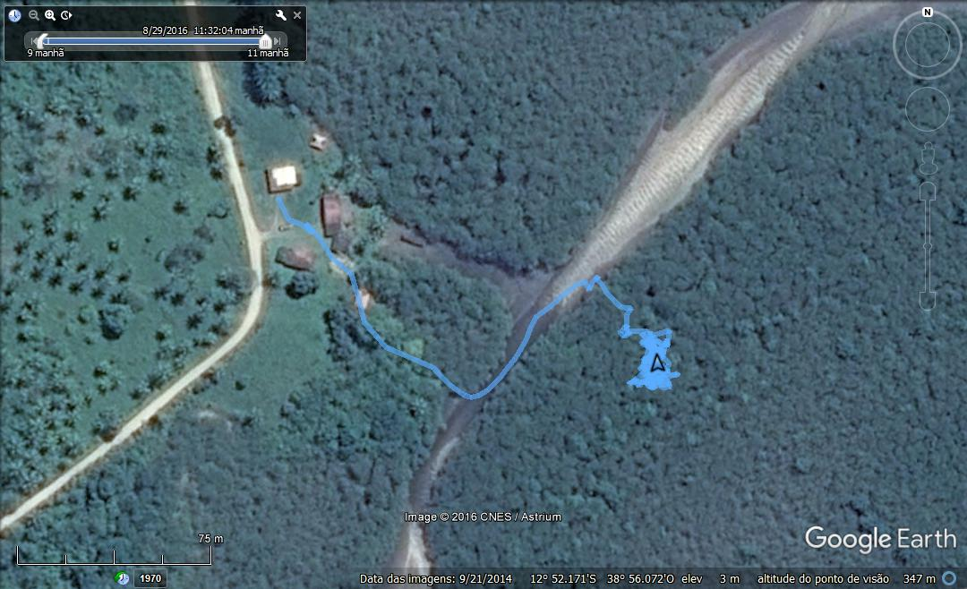

Figura 11. Trajeto percorrido georreferenciando para estimar a CPUE de P. pectinatus na comunidade de Baixão do Guaí (ago/2016). (Fonte: Google Earth)

4- CONCLUSÃO

Como podemos perceber, a produção de P. pectinatus mostrou-se baixa, principalmente para no Mangue de Jandira por ser bastante explorando. Quando analisamos o comprimento, chamamos a atenção a presença de organismos abaixo de 20 mm nas amostras devido à dificuldade de captura por ser uma espécie que fica abaixo do sedimento, mas que foram raros nas fichas de desembarque. Notou-se a presença de indivíduos de maior comprimento médio em mangues distantes das residências (Mel e Maria de Minata). Apesar da lambreta ser comercializada dento da concha em dúzias, o peso médio da carne mostrou baixo rendimento, sendo necessárias 25 dúzias (5kg) de lambreta para gerar 1 kg de carne. Aos maiores índices de CPUE ocorreu em mangues próximos as comunidades (Grande e Batula), mas que apresentaram menores comprimentos, devido provavelmente a intensidade de exploração, que acaba causando maior presença de indivíduos jovens. Relatos das mesmas, afirmam a presença de manguezais sobrexplotados. O georreferenciamento das áreas, mostraram o deslocamento para captura das lambretas, mais nas áreas interiores do manguezal e em local pontual, estando diretamente associado espécie-alvo e sua disponibilidade no ambiente, habilidade e condição física das marisqueiras, além da proximidade das residências ou ponto de apoio em relação ao mangue.

6- REFERÊNCIA BIBLIOGRÁFICA

- ALVES, Jorge Rogério Pereira. Manguezais: educar para proteger. Rio de Janeiro: Femar: Semads, 2001;
- PEREIRA, Júlio César. Estimação do índice de abundância de um estoque pesqueiro com estrutura de correlação espacial: uma abordagem bayesiana. 2009. Tese de Doutorado. Escola Superior de Agricultura Luiz de Queiroz;
- RONDINELLI, Simone Franco. A exploração da lambreta, Lucina pectinata (Bivalvia, Mollusca), nos manguezais de Garapuá–Baixo Sul da Bahia, Brasil. 2009;
- SANTOS, Mario Alberto. A experiência vivida na reserva extrativista marinha Baía do Iguapé-BA: diálogo de saberes, planejamento, educação e autonomia. Caminhos de Geografia, v. 9, n. 27, 2008;
- SEAP/PR, IBAMA, FUNDAÇÃO PROZEE. Relatório final do projeto de monitoramento da atividade pesqueira no litoral do Brasil: Projeto ESTATPESCA. Brasília: 2006;
- SCHMIDT, Anders Jensen; GOMES, Tatiana Passos. Diagnóstico de Pesquisas Realizadas em Unidades de Conservação: Subsídio ao Programa de Monitoramento da Biodiversidade de Manguezais. Biodiversidade Brasileira, n. 1, p. 62-74, 2016;
- SOUTO, Francisco José Bezerra; MARTINS, Viviane Souza. Conhecimentos etnoecológicos na mariscagem de moluscos bivalves no Manguezal do Distrito de Acupe, Santo Amaro-BA. Biotemas, v. 22, n. 4, p. 207-218, 2009;
- TURECK, Claudio Rudolfo; OLIVEIRA, TN de. Sustentabilidade ambiental e maricultura. Revista Saúde e Ambiente, v. 4, n. 2, p. 22-26, 2003;
- VASCONCELOS, M.; DIEGUES, Antonio Carlos; SALES, RR de. Alguns aspectos relevantes relacionados à pesca artesanal costeira nacional. Relatório SEAP/PR–PNUD, s/d, 2007;

